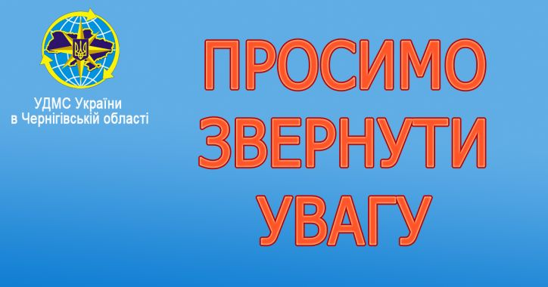
Шановні друзі! У зв’язку з тим, що карантин продовжено до 22.05.2020 року, хочемо нагадати, що УДМС України в Чернігівській області та підпорядковані територіальні підрозділи надають адміністративні послуги суб’єктам звернення у ВИКЛЮЧНИХ ВИПАДКАХ та за ОКРЕМИМ ГРАФІКОМ https://bit.ly/2wdUDay
Обслуговування суб’єктів звернення на період дії карантину здійснюється за такими напрямами:
- Оформлення паспорта громадянина України у формі картки (ID-картки) замість втраченого або викраденого (у тому числі оформлення ID-картки замість втраченого або викраденого паспорта громадянина України у формі книжечки).
- Оформлення паспорта громадянина України у формі картки (ID-картки) у разі невідкладної необхідності для отримання публічних, адміністративних та фінансових послуг.
- Вклеювання фотокарток до паспорта громадянина України у формі книжечки по досягненню особою відповідного віку.
- Оформлення паспортів громадянина України для виїзду за кордон у зв’язку з необхідністю термінового виїзду за кордон, пов’язаною з нагальною потребою в лікуванні від’їзжаючого, від’їздом особи, яка супроводжує тяжкохворого, чи смертю родича, який проживав за кордоном.
- Посвідок на тимчасове і постійне проживання для іноземців та осіб без громадянства, у разі невідкладної необхідності для отримання публічних, адміністративних та фінансових послуг.
- Отримання виготовлених документів, що підтверджують громадянство, посвідчують особу чи її спеціальний статус, сформованих довідок, витягів, тощо – у звичайному порядку, згідно режиму роботи підрозділу ДМС.

Телефони для довідок та консультацій:
оформлення паспортних документів – (0462) 666-140; (0462) 653-218;
питання громадянства – (0462) 653-227;
запобігання нелегальній міграції – (0462) 676-934;
шукачі захисту – (04622) 3-34-91;
питання оформлення посвідок – (0462) 653-223;
з питань роботи територіальних підрозділів (телефонна «гаряча лінія» – (0462) 666-185.

